Nome..........................................……...............……...................data………………..... classe …….

Scheda individuale dell’attività di laboratorio

Obiettivo: “Misura sperimentale della lunghezza d’onda della luce rossa”
Valore atteso: 632,8 nm (1nm = 10⁻⁹m)

Dati sperimentali
1. distanza (d ) fra le fenditure: (100 fenditure per cm) 4. Relazione tra le grandezze $\frac{kλ}{d}=\frac{l}{L}$ → $λ=\frac{\text{dl}}{\text{kL}}$
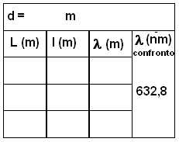2. distanza ( l ) fra la frangia luminosa di ordine 0 e
3. la frangia luminosa di ordine 1 (K = 1)
distanza ( L ) fra il reticolo e lo schermo

Calcoli

Errore % =

Conclusioni

………………………………………………………………………………………………………..

………………………………………………………………………………………………………..

………………………………………………………………………………………………………..

………………………………………………………………………………………………………..

